# Koordinatės, greičio ir pagreičio priklausomybės nuo laiko grafikai

[www.geogebra.org/m/txrp9azp](http://www.geogebra.org/m/txrp9azp)

Kūnas juda tiesiu keliu. Grafikai vaizduoja jo koordinatės, greičio ir pagreičio priklausomybę nuo laiko.

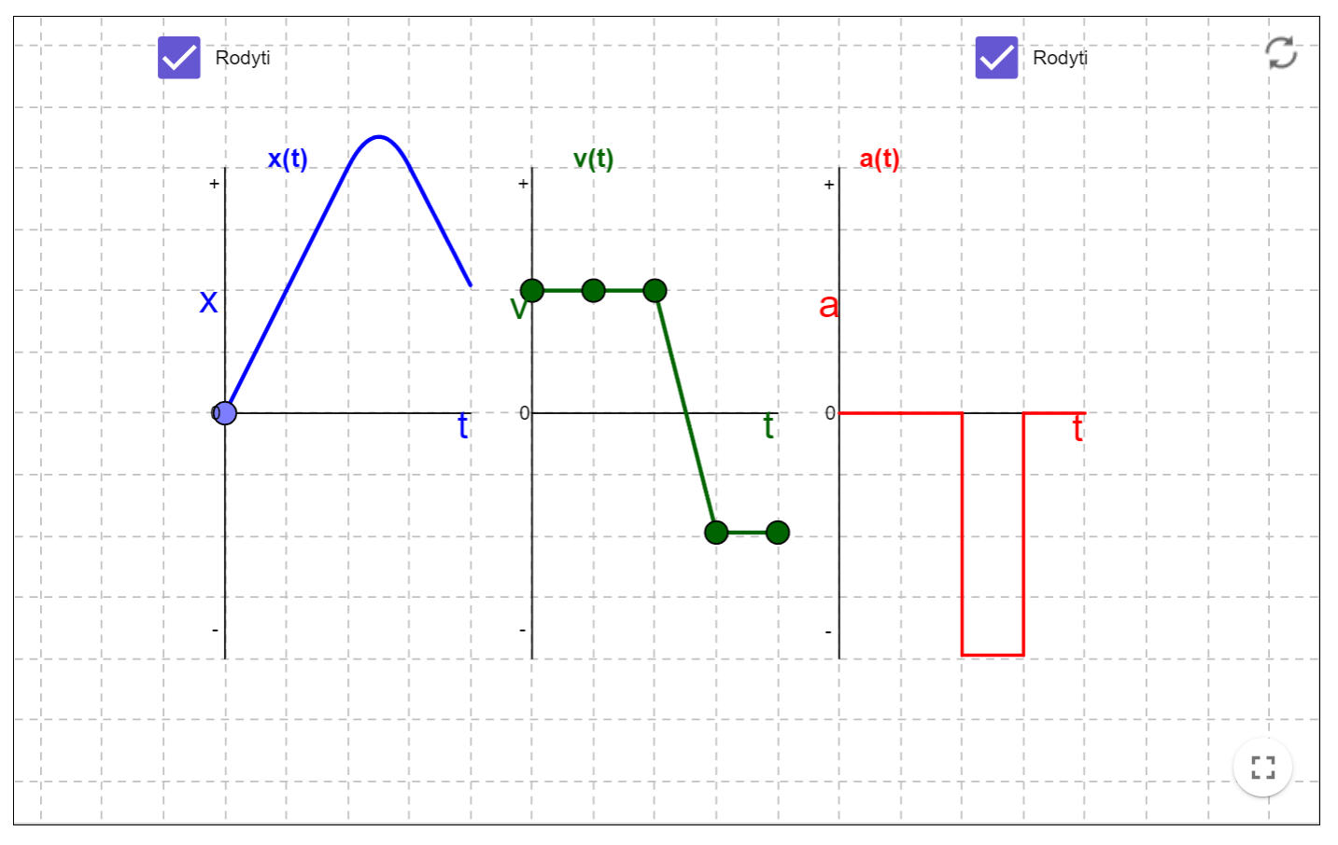

**Mastelis: laiko 1 langelis – 2 sekundės, greičio 1 langelis – 1 m/s.**

1. Kokia kūno koordinatė momentu t = 4 s?
2. Kokia kūno koordinatė momentu t = 8 s?
3. Koks kūno greitis momentu t = 2 s?
4. Tarkime, kūnas judėjo 8 s. Kiek laiko kūnas judėjo tolygiai?
5. Kiek pakito greitis per penktąją sekundę?
6. Koks buvo kūno pagreitis, kai jis judėjo tolygiai kintamai?
7. Koks buvo kūno pagreitis šeštos sekundės bėgyje?
8. Kuriame laiko intervale kūnas juda į priekį, o kuriame atgal? Paaiškinkite savo atsakymą remdamiesi greičio grafiku.
9. Kuriuo laiko momentu kūnas sustoja?
10. Kam lygus kūno nueitas kelias per 8 s?
11. Kam lygus kūno poslinkis per 8 s?
12. Kam lygus kūno poslinkis per laiko tarpą nuo 4s iki 6 s?
13. Kuriuo laiko momentu kūno pagreitis tampa neigiamu? Kaip tai paveikia kūno judėjimą?
14. Kūnas judėjo 8 s. Koks yra vidutinis kūno greitis? Atsakymą užrašykite, atsižvelgiant į reikšminius skaičius.
15. Koks būtų kūno vidutinis greitis, jei jis būtų judėjęs tik 5s?
16. Užrašykite kūno greičio priklausomybės nuo laiko v(t) lygtis laiko tarpuose:

Nuo 0 s iki 4 s ____________________________

Nuo 4 s iki 6 s ____________________________

Nuo 6 s iki 8 s ____________________________

1. Užrašykite kūno koordinatės priklausomybės nuo laiko x(t) lygtis laiko tarpuose:

Nuo 0 s iki 4 s ____________________________

Nuo 4 s iki 6 s ____________________________

Nuo 6 s iki 8 s ____________________________

1. Palyginkite kūno kinetinę energiją laiko momentais t1 = 4s ir t2 = 6s.
2. Tarkime, kad nuo 8 s kūno judėjimo greitis nekinta. Kiek laiko jam reiktų judėti, kad jis sugrįžtų į pradinę koordinatę?
3. Kaip pakistų kūno poslinkis, jei greičio grafike greičio mastelis būtų ne 1 m/s, o 3 m/s?